МИНИСТЕРСТВО НАУКИ И ВЫСШЕГО ОБРАЗОВАНИЯ РОССИЙСКОЙ ФЕДЕРАЦИИ

Федеральное государственное автономное образовательное учреждение   
высшего образования

«САНКТ-ПЕТЕРБУРГСКИЙ ГОСУДАРСТВЕННЫЙ УНИВЕРСИТЕТ   
АЭРОКОСМИЧЕСКОГО ПРИБОРОСТРОЕНИЯ»

ИНСТИТУТ АЭРОКОСМИЧЕСКИХ ПРИБОРОВ И СИСТЕМ

|  |
| --- |
| КАФЕДРА №14 |

ОЦЕНКА

ПРЕПОДАВАТЕЛЬ

|  |  |  |  |  |
| --- | --- | --- | --- | --- |
| старший преподаватель |  |  |  | О.М.Шарапова |
| должность, уч. степень, звание |  | подпись, дата |  | инициалы, фамилия |

|  |
| --- |
| ОТЧЕТ О ЛАБОРАТОРНОЙ РАБОТЕ №4 |
| Создание сайта с БД (клиентская часть) |
| по дисциплине: Проектирование информационных систем с применением web-технологий |

РАБОТУ ВЫПОЛНИЛ

|  |  |  |  |  |  |
| --- | --- | --- | --- | --- | --- |
| СТУДЕНТ ГР. | 1941 |  |  |  |  |
|  | номер группы |  | подпись, дата |  | инициалы, фамилия |

Санкт-Петербург 2023

1. **Цель работы**

Изучить принципы создания базы данных с помощью MySQL и работа с ней.

1. **Постановка задачи**

* Информационная страница, содержащая информацию о выбранной предметной области;
* Галерея (фото) продукции, изделий или других наименований по предметной области;
* Страницы или блоки РЕГИСТРАЦИЯ и АВТОРИЗАЦИЯ, с использованием формы состоящей из следующих полей: логин, пароль, дату регистрации, е-mail, фото (если хотите) Используйте для этого соответствующие ЭУ формы; Для авторизации достаточно ввода логина и пароля;
* Страница ЛИЧНЫЙ КАБИНЕТ для авторизированного пользователя, содержащая информацию о личных данных пользователя и его заказах, покупках;
* Страница с выводом информации о продукте (изделии) с фильтрацией или поиском данных с помощью ЭУ формы. Продукция (изделие), наименование должно храниться в соответствующей таблице БД;
* Страница, позволяющая сделать ЗАКАЗ (продажу, покупку, бронирование и т. д.). Реализация М : М. Для просмотра заказа используйте КОРЗИНУ, как временное хранилище выбранной продукции;
* Страница КОНТАКТЫ с применением почтового сервера;
* Сайт должен иметь дополнительный сервис: гостевую книгу, новостную ленту, подсчет количества вхождений, запись видео или аудио файлов и. т. д (выбор из перечисленного или самостоятельные наработки).

1. **Реализация**

При входе пользователю открывается главная страница, на которой представляется возможность просмотреть Выставки, а также перейти на интересующую пользователя Выставку и посмотреть картины, представленные на ней.

Из всех страниц, при авторизованном пользователе появляется возможность перейти в личный кабинет и страницу заказа услуг.

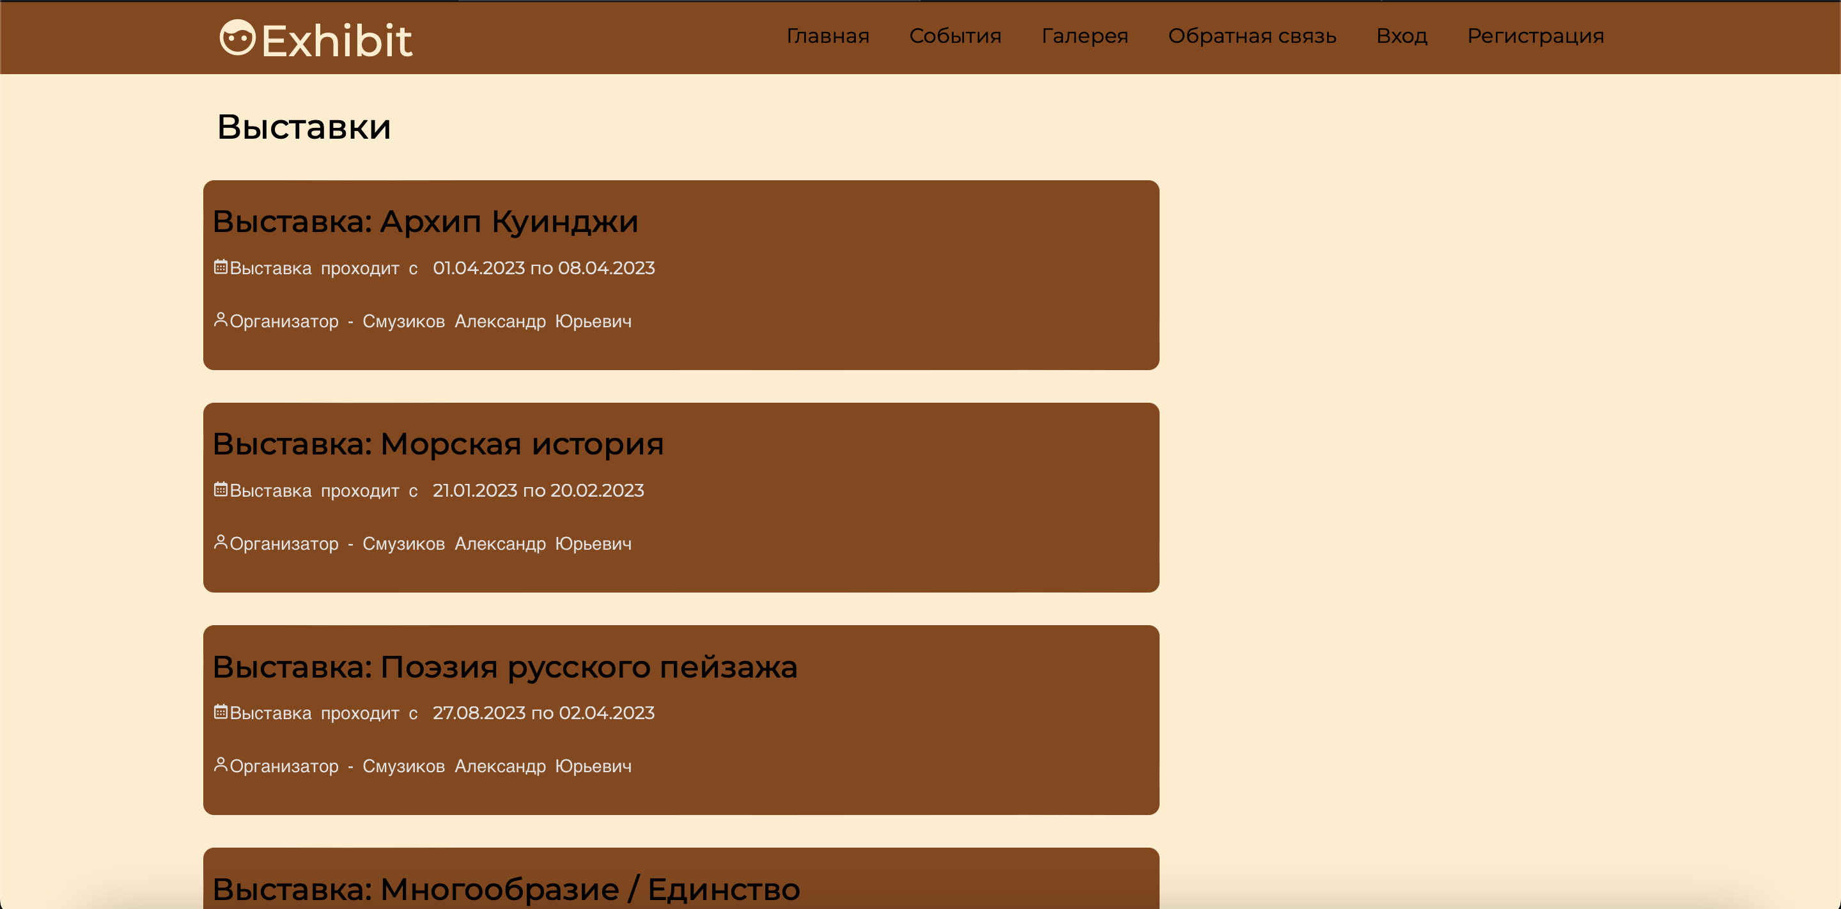

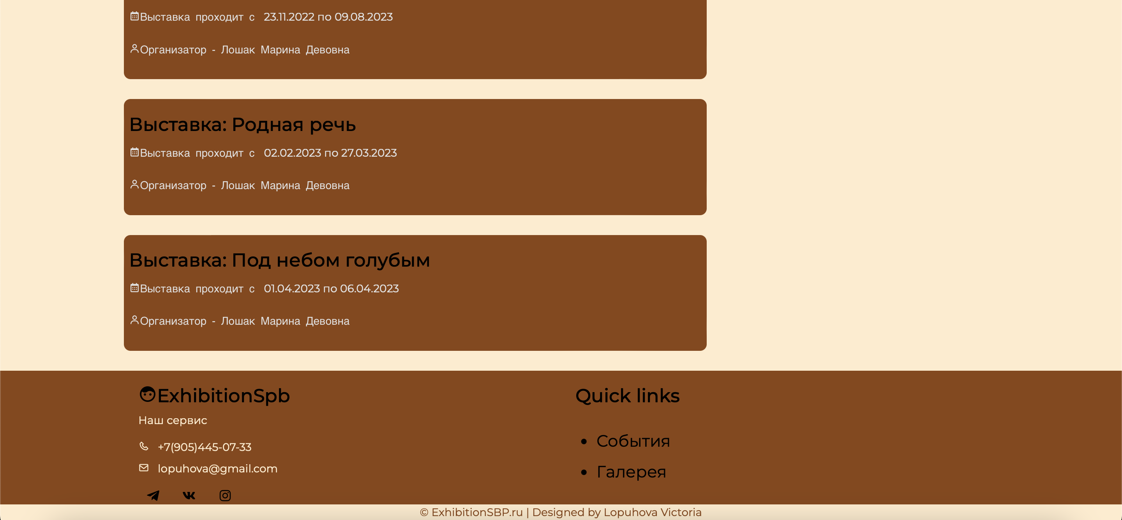

Рисунок 1 – Вид главной страницы для неавторизованного пользователя

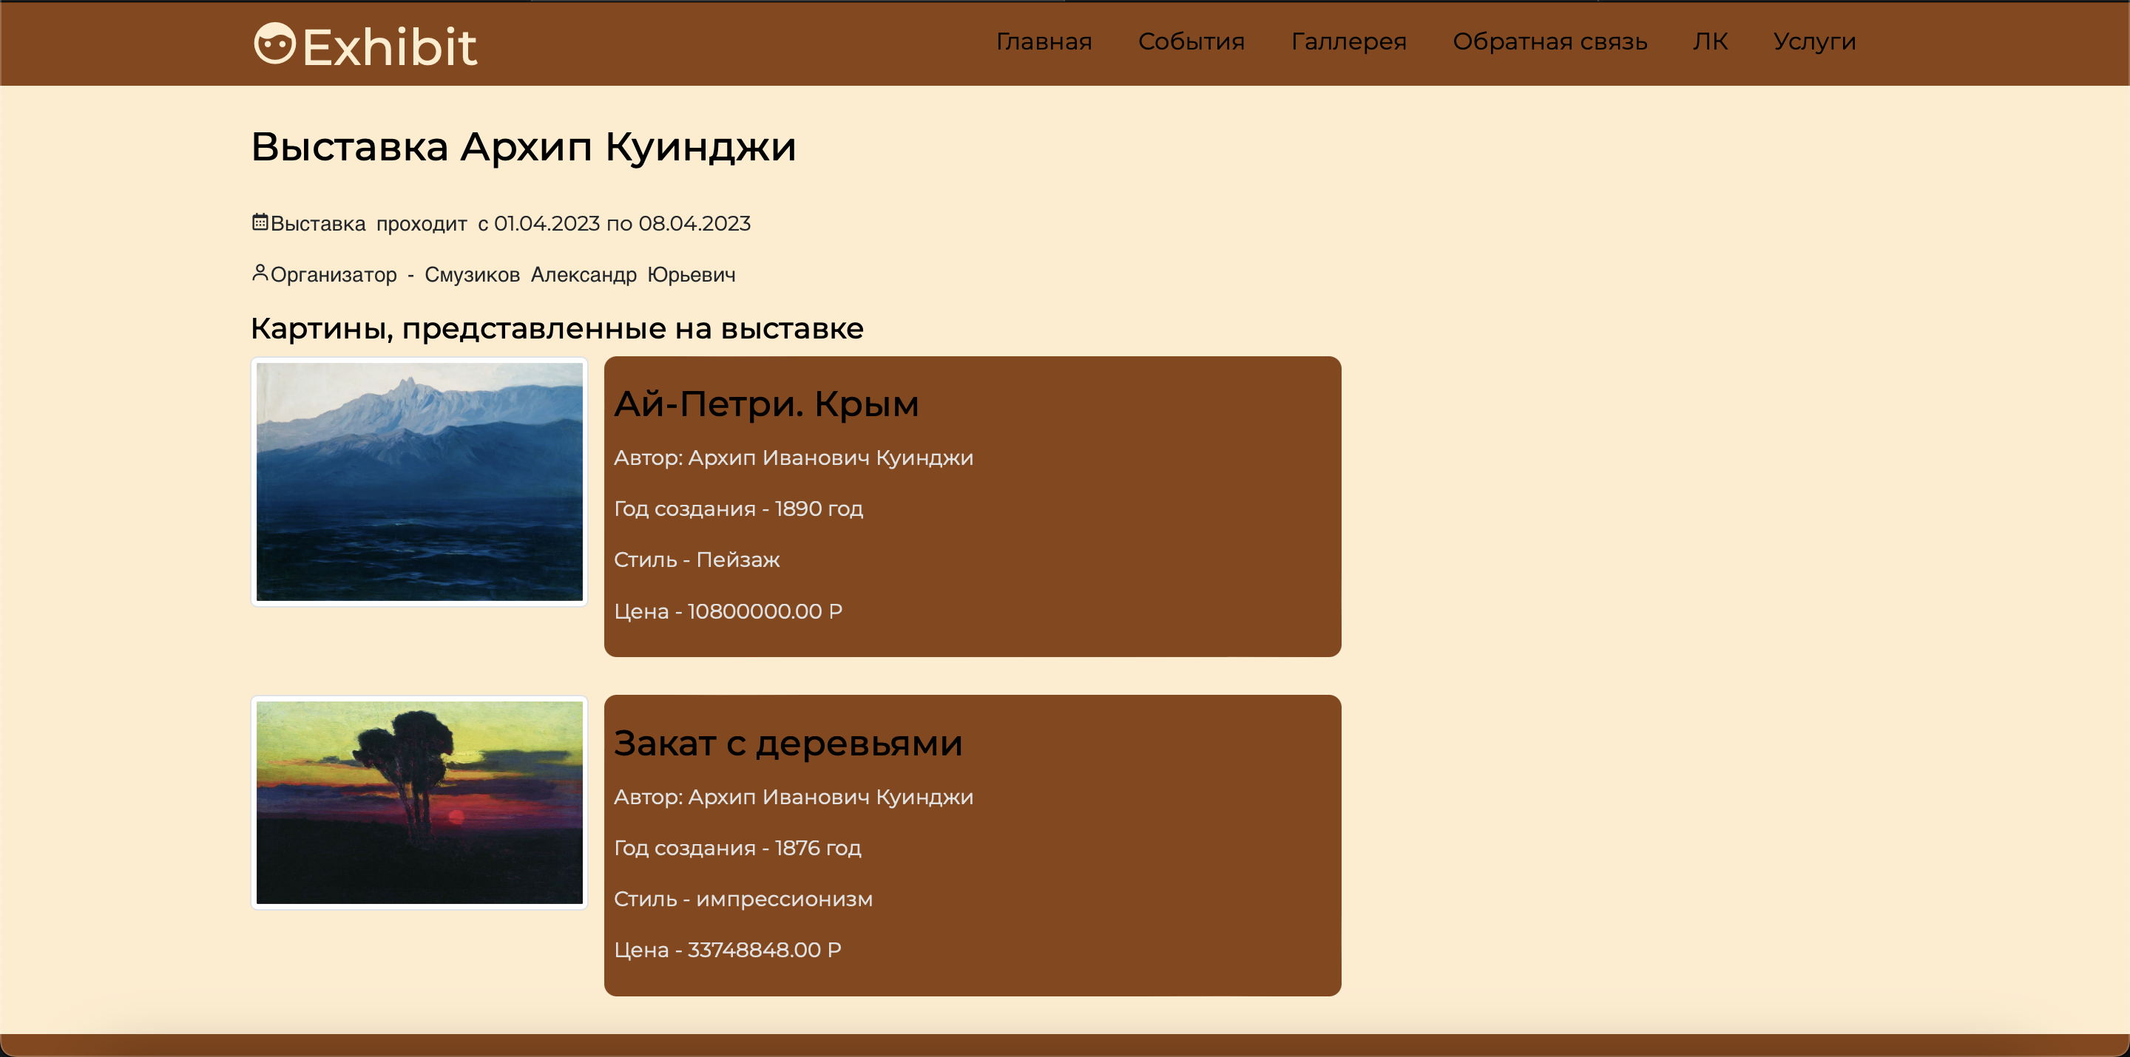

Рисунок 2 – Вид страницы с информацией о какой-либо выставке

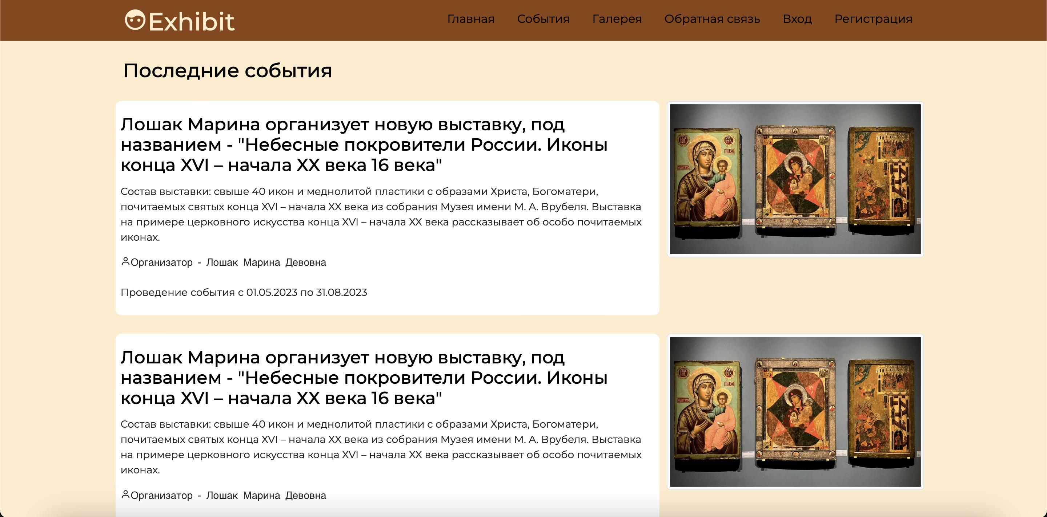

Рисунок 3 – Страница событий

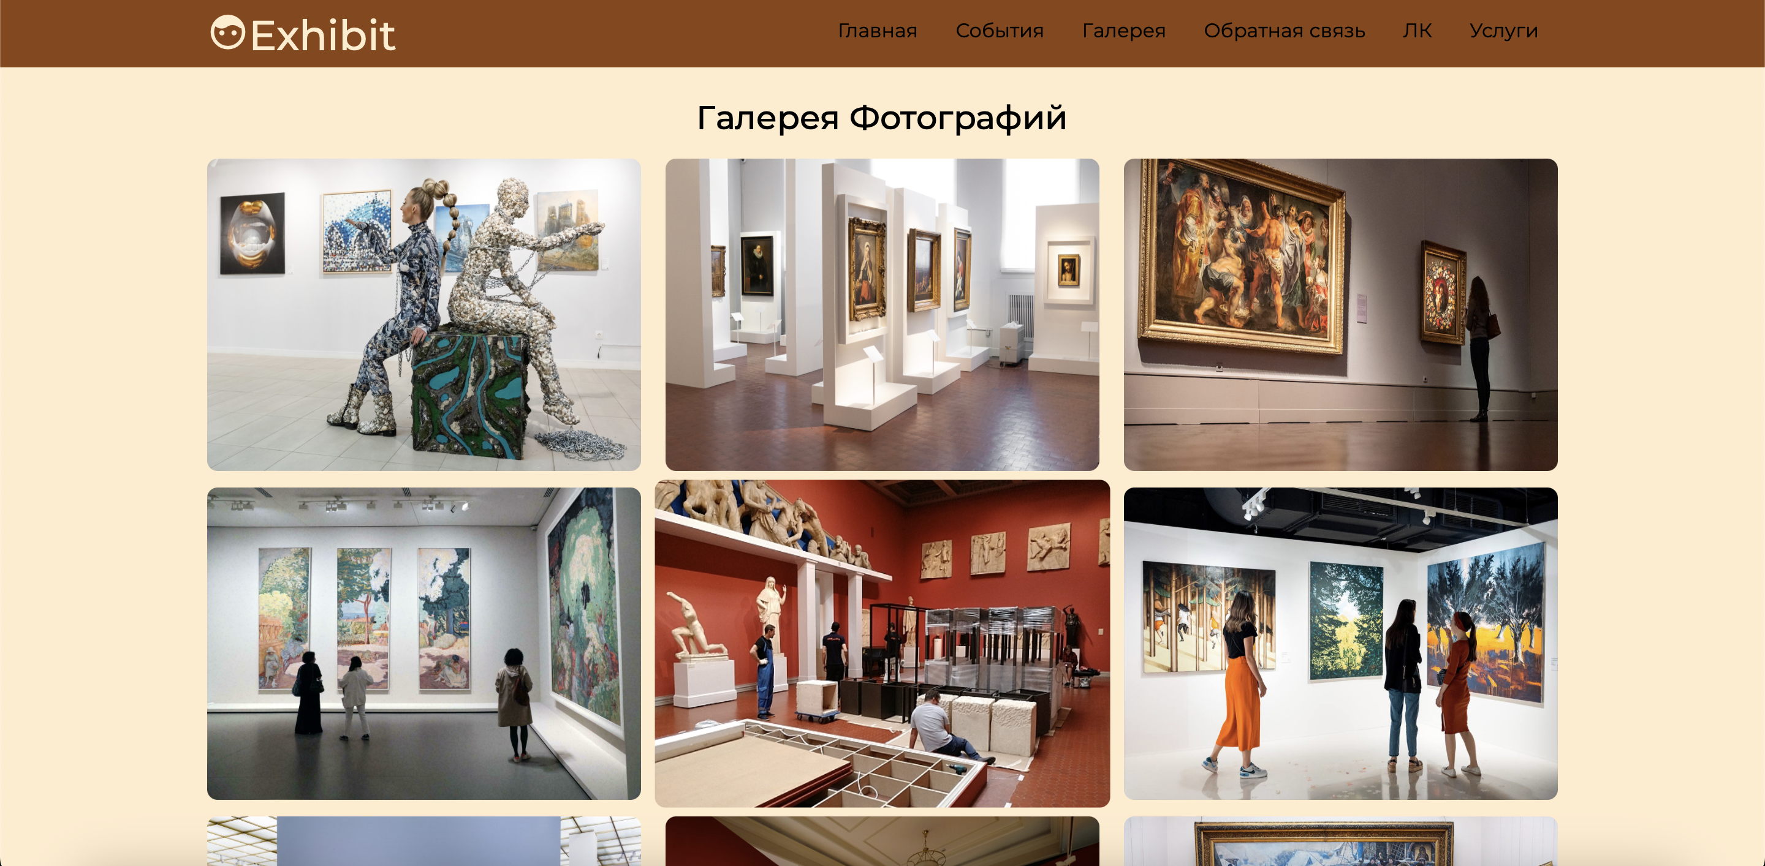

Рисунок 4 – Страница Галереи

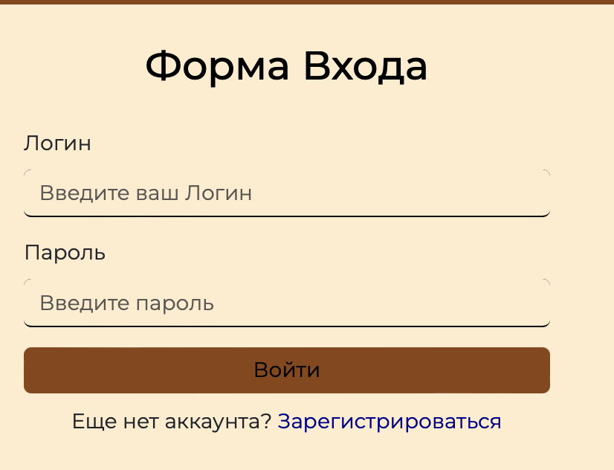

Рисунок 5 – Форма авторизации

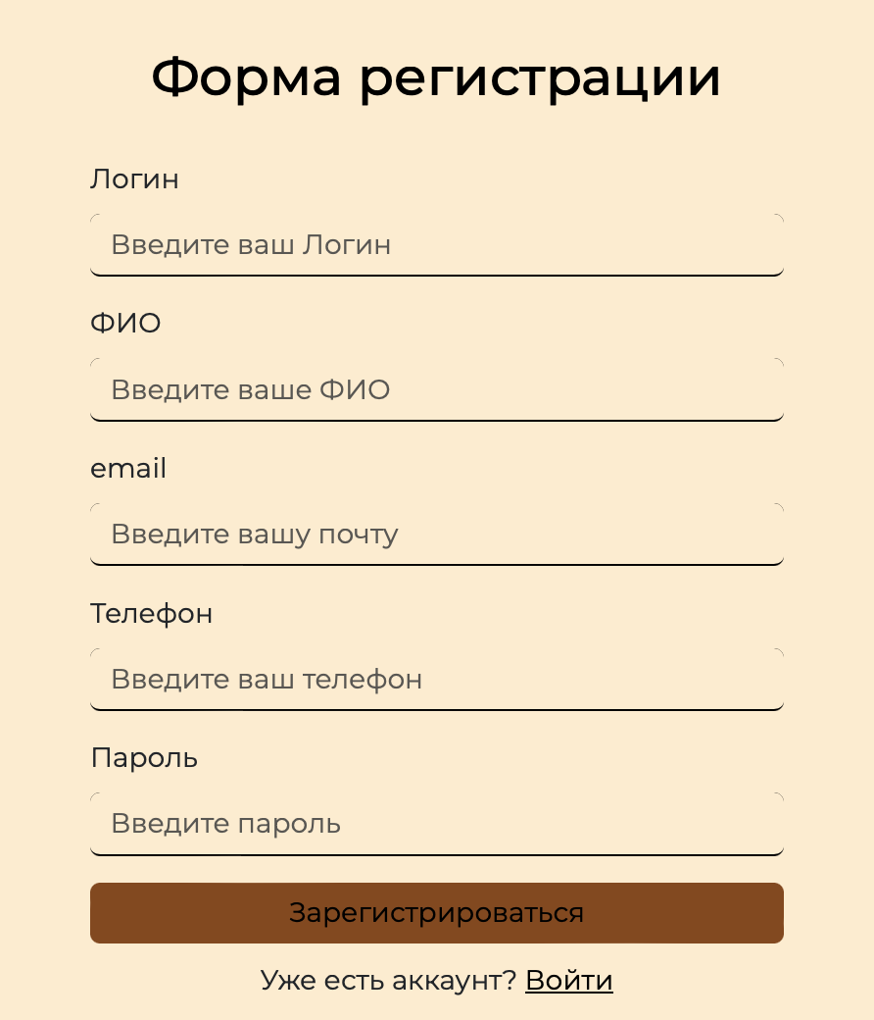

Рисунок 6 – Форма Регистрации

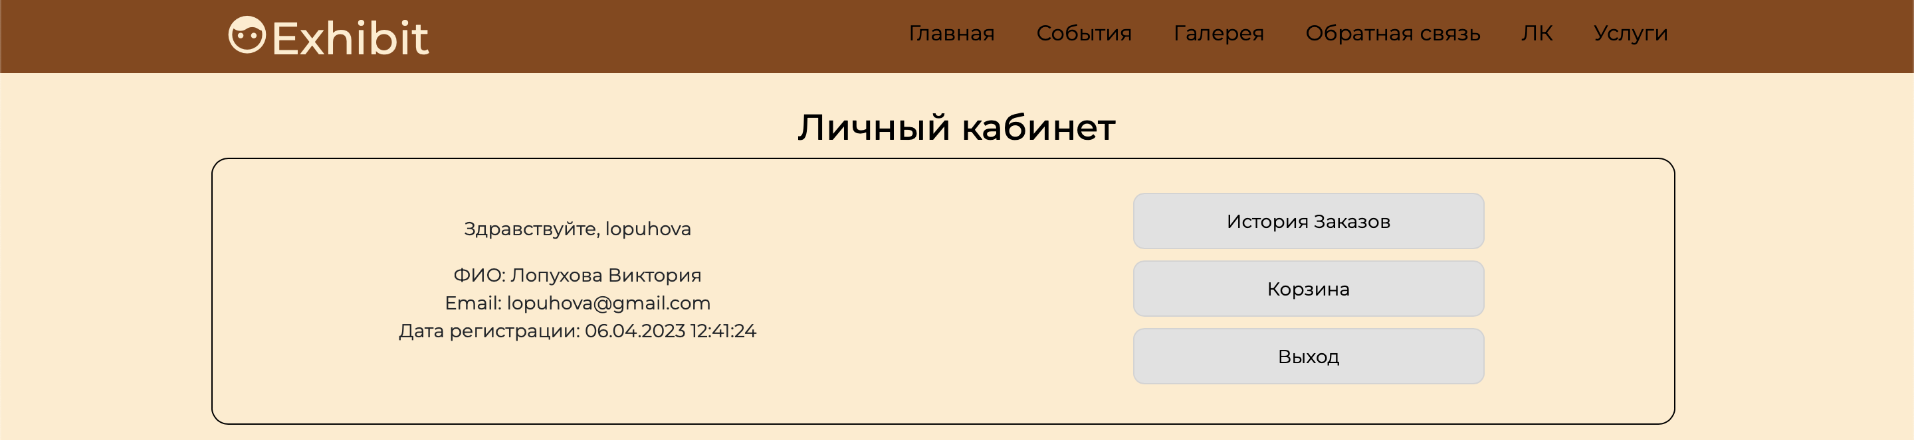

Рисунок 7 – Страница Личного кабинета

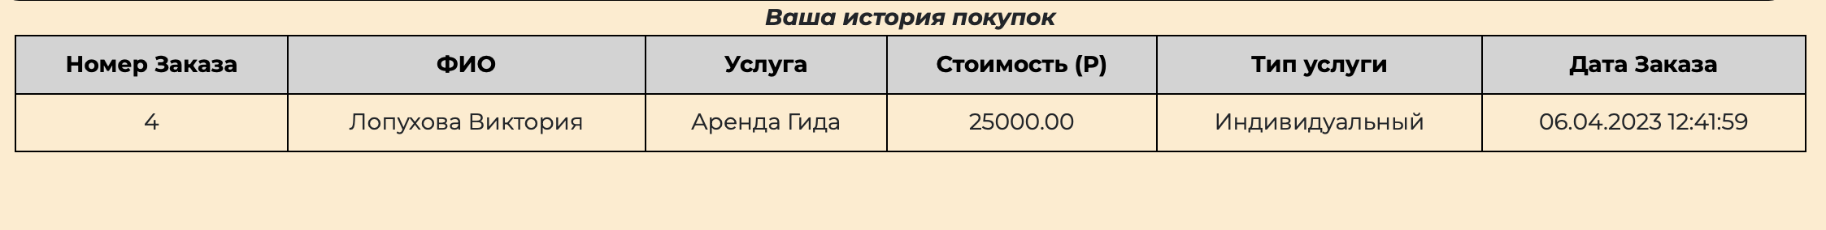

Рисунок 8 – Вывод истории покупок

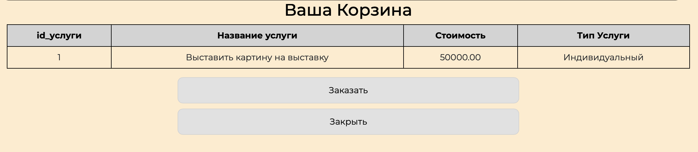

Рисунок 9 - Корзина

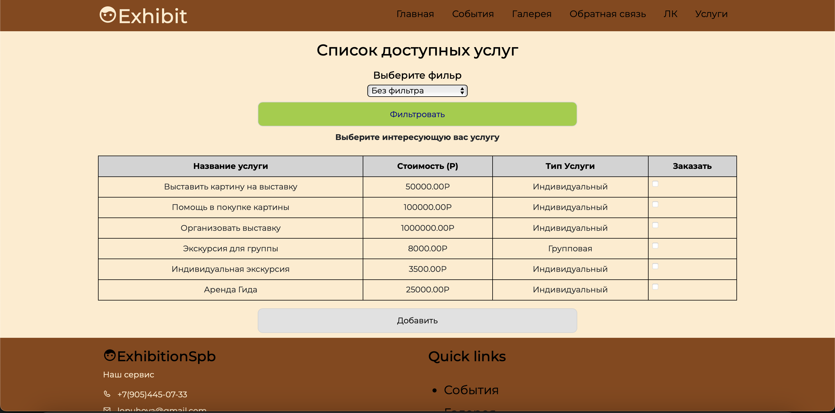

Рисунок 10 – Страница Услуг

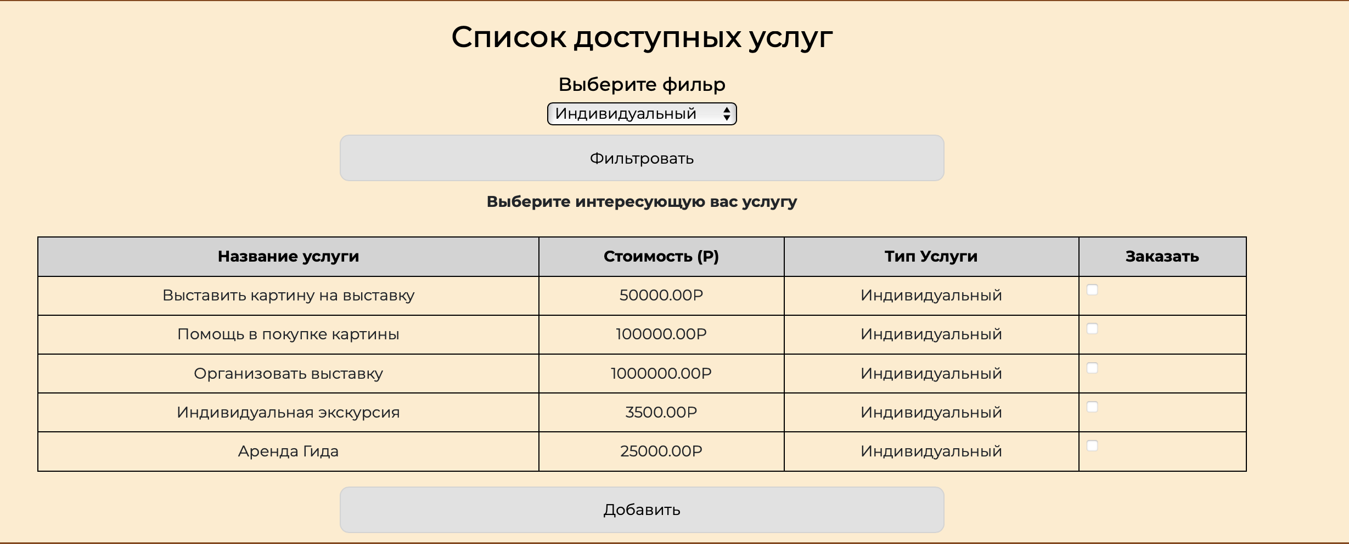

Рисунок 11 – работа фильтра

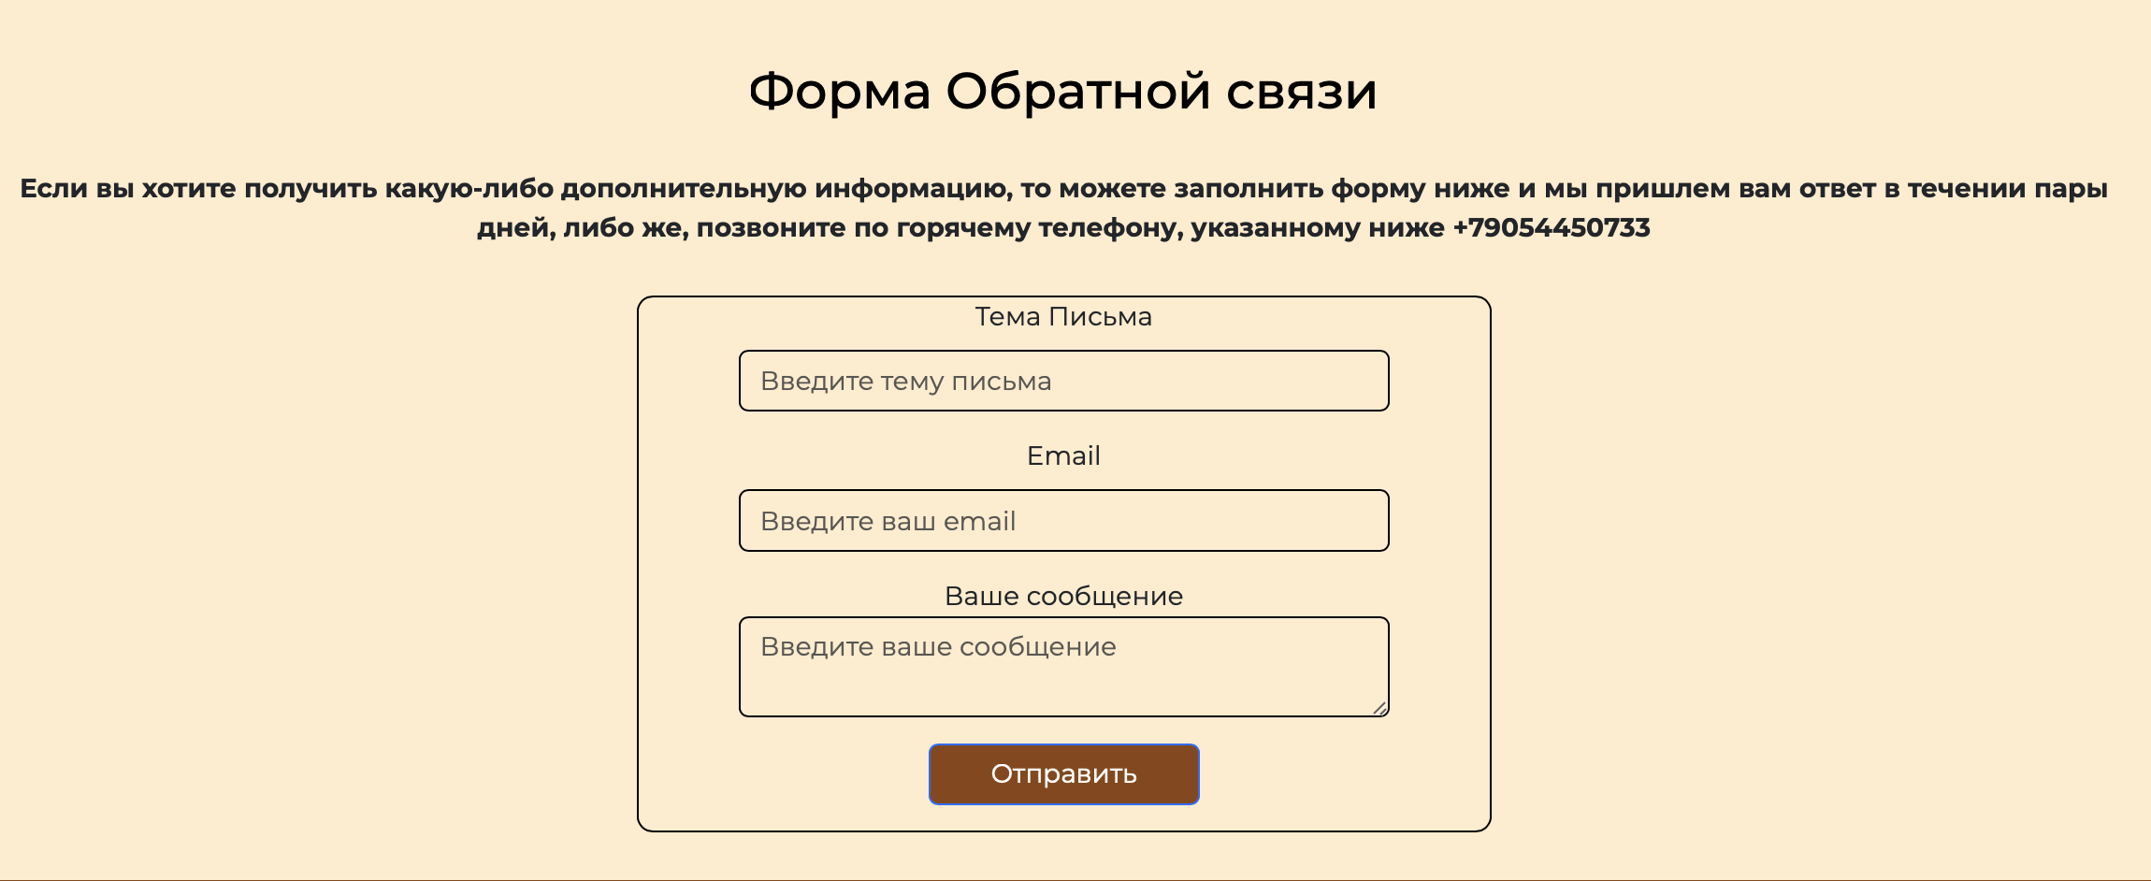

Рисунок 12 – Форма обратной связи

1. **Исходный код**

**Setup.php**

<?php  
$host = 'localhost';  
$db_name = 'exhibition';  
$db_user = 'root';  
$db_pass = '';  
  
$conn = mysqli_connect($host, $db_user, $db_pass, $db_name);  
if(!$conn){  
 die("Ошибка соединения с базой данных". mysqli_connect_error());  
}

**Header.php**

<header class="container-fluid">  
 <div class="container">  
 <div class="row">  
 <div class="col-4">  
 <h1>  
 <a href="index.php" class="logo"><i class='bx bxs-face'></i>Exhibit</i></a>  
 </h1>  
 </div>  
 <nav class="col-8">  
 <ul>  
 <li><a href="index.php">Главная</a></li>  
 <li><a href="sobitia.php">События</a></li>  
 <li><a href="galery.php">Галерея</a></li>  
 <li><a href="obr_svaz.php">Обратная связь</a></li>  
 <?php  
 if(isset($_SESSION['id']))  
 {  
 echo '<li><a href="lk.php">ЛК</a></li>';  
 echo '<li><a href="uslugi.php">Услуги</a></li>';  
 } else {  
 echo '<li><a href="login.php">Вход</a></li>';  
 echo '<li><a href="reg.php">Регистрация</a></li>';  
 }  
 ?>  
 </ul>  
 </nav>  
 </div>  
 </div>  
</header>

**Footer.php**

<div class="footer container-fluid">  
 <div class="footer-content container">  
 <div class="row">  
 <div class="footer-section about col-md-6 col-12">  
 <h3 class="logo-text">  
 <a href="index.php" class="logo"><i class='bx bxs-face'></i>ExhibitionSpb</i></a>  
 </h3>  
 <p>  
 Наш сервис  
 </p>  
 <div class="contact">  
 <span><i class='bx bx-phone'></i> &nbsp; +7(905)445-07-33</span>  
 <span><i class='bx bx-envelope' ></i> &nbsp; lopuhova@gmail.com</span>  
 </div>  
 <div class="socials">  
 <a href="#"><i class='bx bxl-telegram' ></i></a>  
 <a href="#"><i class='bx bxl-vk' ></i></a>  
 <a href="#"><i class='bx bxl-instagram' ></i></a>  
 </div>  
 </div>  
  
 <div class="footer-section links col-md-6 col-12">  
 <h3>Quick links</h3>  
 <br>  
 <ul>  
 <a href="sobitia.php">  
 <li>События</li>  
 </a>  
 <a href="galery.php">  
 <li>Галерея</li>  
 </a>  
 </ul>  
 </div>  
 </div>  
 <div class="footer-bottom">  
 &copy; ExhibitionSBP.ru | Designed by Lopuhova Victoria  
 </div>  
 </div>  
</div>

**Gallery.php**

<!doctype html>  
<html lang="en">  
<head>  
 <meta charset="utf-8">  
 <meta name="viewport" content="width=device-width, initial-scale=1">  
 <title>Галерея</title>  
 <link href="https://cdn.jsdelivr.net/npm/bootstrap@5.3.0-alpha2/dist/css/bootstrap.min.css" rel="stylesheet" integrity="sha384-aFq/bzH65dt+w6FI2ooMVUpc+21e0SRygnTpmBvdBgSdnuTN7QbdgL+OapgHtvPp" crossorigin="anonymous">  
 <link href='https://unpkg.com/boxicons@2.1.4/css/boxicons.min.css' rel='stylesheet'>  
  
 <link href="assets/css/style.css" rel="stylesheet">  
  
 <link rel="preconnect" href="https://fonts.googleapis.com">  
 <link rel="preconnect" href="https://fonts.gstatic.com" crossorigin>  
 <link href="https://fonts.googleapis.com/css2?family=Montserrat:ital,wght@0,100;0,200;0,300;0,400;0,500;0,600;0,700;0,800;0,900;1,100;1,200;1,300;1,400;1,500;1,600;1,700;1,800;1,900&display=swap" rel="stylesheet">  
 <?php  
 include "base/setup.php";  
 session_start();  
 unset($_SESSION['message']);  
 ?>  
  
</head>  
<body>  
<!--Header-->  
<?php  
include 'components/header.php'  
?>  
<!--Section gallery start-->  
<div class="container gallery">  
 <div class="row justify-content-center">  
 <h2>Галерея Фотографий</h2>  
 <div class="mb-3 col-12 col-md-4 gallery_card">  
 <img src="assets/img/galery/1.jpeg" class="gallery_card_item" alt="Фото">  
 </div>  
 <div class="mb-3 col-12 col-md-4 gallery_card">  
 <img src="assets/img/galery/2.jpeg" class="gallery_card_item" alt="Фото">  
 </div>  
 <div class="mb-3 col-12 col-md-4 gallery_card">  
 <img src="assets/img/galery/3.jpeg" class="gallery_card_item" alt="Фото">  
 </div>  
 <div class="mb-3 col-12 col-md-4 gallery_card">  
 <img src="assets/img/galery/4.jpeg" class="gallery_card_item" alt="Фото">  
 </div>  
 <div class="mb-3 col-12 col-md-4 gallery_card">  
 <img src="assets/img/galery/5.jpeg" class="gallery_card_item" alt="Фото">  
 </div>  
 <div class="mb-3 col-12 col-md-4 gallery_card">  
 <img src="assets/img/galery/6.jpeg" class="gallery_card_item" alt="Фото">  
 </div>  
 <div class="mb-3 col-12 col-md-4 gallery_card">  
 <img src="assets/img/galery/7.jpeg" class="gallery_card_item" alt="Фото">  
 </div>  
 <div class="mb-3 col-12 col-md-4 gallery_card">  
 <img src="assets/img/galery/8.jpeg" class="gallery_card_item" alt="Фото">  
 </div>  
 <div class="mb-3 col-12 col-md-4 gallery_card">  
 <img src="assets/img/galery/9.jpeg" class="gallery_card_item" alt="Фото">  
 </div>  
 </div>  
  
</div>  
<!--Section gallery end-->  
<?php  
include "components/footer.php";  
?>  
<script src="https://cdn.jsdelivr.net/npm/bootstrap@5.3.0-alpha2/dist/js/bootstrap.bundle.min.js" integrity="sha384-qKXV1j0HvMUeCBQ+QVp7JcfGl760yU08IQ+GpUo5hlbpg51QRiuqHAJz8+BrxE/N" crossorigin="anonymous"></script>  
</body>  
</html>

**Index.php**

<!doctype html>  
<html lang="en">  
<head>  
 <meta charset="utf-8">  
 <meta name="viewport" content="width=device-width, initial-scale=1">  
 <title>Главная</title>  
 <link href="https://cdn.jsdelivr.net/npm/bootstrap@5.3.0-alpha2/dist/css/bootstrap.min.css" rel="stylesheet" integrity="sha384-aFq/bzH65dt+w6FI2ooMVUpc+21e0SRygnTpmBvdBgSdnuTN7QbdgL+OapgHtvPp" crossorigin="anonymous">  
 <link href='https://unpkg.com/boxicons@2.1.4/css/boxicons.min.css' rel='stylesheet'>  
  
 <link href="assets/css/style.css" rel="stylesheet">  
  
 <link rel="preconnect" href="https://fonts.googleapis.com">  
 <link rel="preconnect" href="https://fonts.gstatic.com" crossorigin>  
 <link href="https://fonts.googleapis.com/css2?family=Montserrat:ital,wght@0,100;0,200;0,300;0,400;0,500;0,600;0,700;0,800;0,900;1,100;1,200;1,300;1,400;1,500;1,600;1,700;1,800;1,900&display=swap" rel="stylesheet">  
  
 <?php  
 include "base/setup.php";  
 session_start();  
 unset($_SESSION['message']);  
 ?>  
</head>  
<body>  
<!--Header-->  
<?php  
include "components/header.php";  
?>  
  
<!--Main block start-->  
<div class="container">  
 <div class="content row">  
 <!-- content-->  
 <div class="main-content col-8">  
 <h2>Выставки</h2>  
 <?php  
 include "base/setup.php";  
 $result = "Select *, Организатор.ФИО_Организатора from Выставка   
 INNER JOIN Организатор ON (Выставка.id_организатора = Организатор.id_организатора)";  
 $result = mysqli_query($conn, $result) or die("Ошибка запроса Select". mysqli_error($conn));  
 while ($row = mysqli_fetch_assoc($result))  
 {  
 $date1 = strtotime($row['Дата_начала']);  
 $date2 = strtotime($row['Дата_окончания']);  
 $newDate1 = date('d.m.Y', $date1);  
 $newDate2 = date('d.m.Y', $date2);  
 echo '<div class="vistavka row">  
 <div style="background: saddlebrown; color: #e1e1e1" class="vistavka_text col-12">';  
 echo '<h3><a href="single.php?id='.$row['id_выставки'].'">Выставка: '.$row['Название'].'</a></h3>  
 <p><i class="bx bx-calendar">Выставка проходит с </i>'.$newDate1.' по '.$newDate2.'</p>  
 <p><i class="bx bx-user">Организатор - '.$row['ФИО_Организатора'].'</i></p>';  
 echo '</div></div>';  
 }  
 ?>  
 </div>  
  
 <!-- side bar-->  
  
 </div>  
</div>  
<!--Main block end-->  
  
<!--Footer-->  
<?php  
include 'components/footer.php';  
?>  
<script src="https://cdn.jsdelivr.net/npm/bootstrap@5.3.0-alpha2/dist/js/bootstrap.bundle.min.js" integrity="sha384-qKXV1j0HvMUeCBQ+QVp7JcfGl760yU08IQ+GpUo5hlbpg51QRiuqHAJz8+BrxE/N" crossorigin="anonymous"></script>  
</body>  
</html>

**Lk.php**

<?php  
include "base/setup.php";  
session_start();  
unset($_SESSION['message']);  
if(isset($_GET['exit']))  
{  
 session_destroy();  
 header('Location: index.php');  
 exit;  
}  
if(!isset($_SESSION['id'])){  
 header("Location: login.php");  
}  
?>  
  
<!doctype html>  
<html lang="en">  
<head>  
 <meta charset="utf-8">  
 <meta name="viewport" content="width=device-width, initial-scale=1">  
 <title>Личный кабинет</title>  
 <link href="https://cdn.jsdelivr.net/npm/bootstrap@5.3.0-alpha2/dist/css/bootstrap.min.css" rel="stylesheet" integrity="sha384-aFq/bzH65dt+w6FI2ooMVUpc+21e0SRygnTpmBvdBgSdnuTN7QbdgL+OapgHtvPp" crossorigin="anonymous">  
 <link href='https://unpkg.com/boxicons@2.1.4/css/boxicons.min.css' rel='stylesheet'>  
  
 <link href="assets/css/style.css" rel="stylesheet">  
  
 <link rel="preconnect" href="https://fonts.googleapis.com">  
 <link rel="preconnect" href="https://fonts.gstatic.com" crossorigin>  
 <link href="https://fonts.googleapis.com/css2?family=Montserrat:ital,wght@0,100;0,200;0,300;0,400;0,500;0,600;0,700;0,800;0,900;1,100;1,200;1,300;1,400;1,500;1,600;1,700;1,800;1,900&display=swap" rel="stylesheet">  
</head>  
<body>  
<?php  
include "components/header.php";  
?>  
<!--Main content-->  
<div style="margin-top: 30px" class="container">  
 <h2 align="center">Личный кабинет</h2>  
 <div style="border: 1px solid black; border-radius: 15px; padding-top: 20px" class="content row col-12">  
 <div style="padding-top: 30px" align="center" class="info col-md-6 col-12">  
 <?php  
 if (isset($_SESSION['login'])) {  
 echo "<p>Здравствуйте, " . $_SESSION['login'] . "</p>";  
 }  
 ?>  
 <?php  
 include "base/setup.php";  
 $quer = "SELECT * FROM Посетитель WHERE `id_посетителя` = ".$_SESSION['id'];  
 $checkUsers = mysqli_query($conn,$quer)or die("Ошибка запроса поиска" . mysqli_error($conn));  
 $row = mysqli_fetch_assoc($checkUsers);  
 $date_reg = strtotime($row['Дата_регистрации']);  
 $new_date = date( 'd.m.Y H:i:s', $date_reg);  
 echo "<p>ФИО: ".$row['ФИО_посетителя']."<br>  
 Email: ".$row['email']."<br  
 Телефон: ".$row['Телефон']."<br>  
 Дата регистрации: ".$new_date."<br></p>";  
 ?>  
 </div>  
 <div align="center" class="buttons col-md-6 col-12">  
 <form method="post">  
 <input type="submit" name="hist" class="btn-lk" value="История Заказов">  
 <input type="submit" name="bas" class="btn-lk" value="Корзина">  
 </form>  
 <?php  
 echo '<form metod="get"><input type="submit" class="btn-lk" name="exit" value="Выход"><br></form>';  
 ?>  
 </div>  
 </div>  
 <div class="vivod">  
 <?php  
 if(isset($_POST['bas'])){  
 if(isset($_SESSION['bas']))  
 {  
 echo "<h2 align='center'>Ваша Корзина</h2>";  
 echo "<center><table class='table' cellspacing='0' cellpadding='0'>  
 <tr><th>id_услуги</th><th>Название услуги</th><th>Стоимость</th><th>Тип Услуги</th></tr>";  
 foreach ($_SESSION['bas'] as $key => $value)  
 {  
 $bas_qry = 'Select * from Услуга where id_услуги='.$value;  
 $qry_res = mysqli_query($conn,$bas_qry)or die("Ошибка запроса поиска" . mysqli_error($conn));  
 $r = mysqli_fetch_assoc($qry_res);  
 echo "<tr><td>".$r['id_услуги']."</td><td>".$r['Название_услуги']."</td><td>".$r['Стоимость_услуги']."</td><td>".$r['Тип_услуги']."</td></tr>";  
 }  
 echo "</table></center>  
 <form method='post'><center>  
 <input class='btn-lk' type='submit' name='buy' value='Заказать'>  
 <input class='btn-lk' type='submit' name='x' value='Закрыть'>  
 </center></form>";  
 } else echo "<center><p><strong>Корзина пуста</strong></p></center>";  
 } elseif (isset($_POST['buy']))  
 {  
 foreach ($_SESSION['bas'] as $key => $value)  
 {  
 $add = "Insert into Корзина (id_посетителя, id_услуги) values ('".$_SESSION['id']."','".$value."')";  
 $add = mysqli_query($conn,$add)or die("Ошибка запроса добавления" . mysqli_error($conn));  
 }  
 echo "<center><p><strong>Услуга успешно заказана!</strong></p></center>";  
 unset($_SESSION['bas']);  
 header('Refresh: 3; URL = lk.php');  
  
 } elseif (isset($_POST['hist']))  
 {  
 $qry_his = "Select COUNT(*) from Корзина where id_посетителя=".$_SESSION['id'];  
 $his_res = mysqli_query($conn,$qry_his)or die("Ошибка запроса истории " . mysqli_error($conn));  
 $rh = mysqli_fetch_row($his_res);  
 echo "<center><strong><i>Ваша история покупок</i></strong></center>";  
 echo '<form method="get">';  
 if($rh[0] > 0)  
 {  
 $query = "SELECT *, Посетитель.ФИО_посетителя, Услуга.Название_услуги FROM Корзина   
 INNER JOIN Посетитель ON (Корзина.id_посетителя = Посетитель.id_посетителя)   
 INNER JOIN Услуга ON (Корзина.id_услуги = Услуга.id_услуги)   
 WHERE Корзина.id_посетителя = ".$_SESSION['id'];  
 $res_qry = mysqli_query($conn,$query)or die("Ошибка запроса истории 2" . mysqli_error($conn));  
 echo '<center><table class="table"><tr><th>Номер Заказа</th><th>ФИО</th><th>Услуга</th><th>Стоимость (Р)</th><th>Тип услуги</th><th>Дата Заказа</th></tr>';  
 while ($row_h = mysqli_fetch_assoc($res_qry))  
 {  
 $date_ist = strtotime($row_h['Дата_покупки']);  
 $new_date_ist = date( 'd.m.Y H:i:s', $date_ist);  
 echo "<tr><td>".$row_h['id_заказа']."</td><td>".$row_h['ФИО_посетителя']."</td>  
 <td>".$row_h['Название_услуги']."</td><td>".$row_h['Стоимость_услуги']."</td><td>".$row_h['Тип_услуги']."</td><td>".$new_date_ist."</td></tr>";  
 }  
 echo "</table></center>";  
 }  
 else echo "<center><strong><i>У вас нет Заказов!</i></strong></center>";  
 }  
 ?>  
 </div>  
</div>  
  
</body>  
</html>

**Login.php**

<!doctype html>  
<html lang="en">  
<head>  
 <meta charset="utf-8">  
 <meta name="viewport" content="width=device-width, initial-scale=1">  
 <title>Страница Входа</title>  
 <link href="https://cdn.jsdelivr.net/npm/bootstrap@5.3.0-alpha2/dist/css/bootstrap.min.css" rel="stylesheet" integrity="sha384-aFq/bzH65dt+w6FI2ooMVUpc+21e0SRygnTpmBvdBgSdnuTN7QbdgL+OapgHtvPp" crossorigin="anonymous">  
 <link href='https://unpkg.com/boxicons@2.1.4/css/boxicons.min.css' rel='stylesheet'>  
  
 <link href="assets/css/style.css" rel="stylesheet">  
  
 <link rel="preconnect" href="https://fonts.googleapis.com">  
 <link rel="preconnect" href="https://fonts.gstatic.com" crossorigin>  
 <link href="https://fonts.googleapis.com/css2?family=Montserrat:ital,wght@0,100;0,200;0,300;0,400;0,500;0,600;0,700;0,800;0,900;1,100;1,200;1,300;1,400;1,500;1,600;1,700;1,800;1,900&display=swap" rel="stylesheet">  
  
 <?php  
 include "base/setup.php";  
 session_start();  
 unset($_SESSION['message']);  
 if(isset($_POST['auth'])){  
 auth($_POST['login'], $_POST['pass']);  
 }  
 ?>  
  
</head>  
<body>  
<!--Header-->  
<?php  
include "components/header.php";  
?>  
<!--Main section-->  
<div class="container reg_form">  
 <form class="row justify-content-center" method="post">  
 <h2>Форма Входа</h2>  
 <div class="mb-3 col-12 col-md-4">  
 <label for="formGroupExampleInput1" class="form-label">Логин</label>  
 <input name="login" type="text" class="form-control" id="formGroupExampleInput1" placeholder="Введите ваш Логин">  
 <span id="valid_login_message" class="mesage_error"></span>  
 </div>  
 <div class="w-100"></div>  
 <div class="mb-3 col-12 col-md-4">  
 <label for="exampleInputPassword1" class="form-label">Пароль</label>  
 <input name="pass" type="password" class="form-control" id="exampleInputPassword1" placeholder="Введите пароль">  
 <span id="valid_pass_message" class="mesage_error"></span>  
 </div>  
 <div class="w-100"></div>  
 <div class="mb-3 col-12 col-md-4 btn-reg">  
 <button name='auth' type="submit" class="btn btn-primary">Войти</button>  
 <p>Еще нет аккаунта? <a href="reg.php">Зарегистрироваться</a></p>  
 </div>  
 </form>  
</div>  
<?php  
echo $_SESSION['message'];  
?>  
<?php  
include "components/footer.php"  
?>  
  
  
<script src="https://cdn.jsdelivr.net/npm/bootstrap@5.3.0-alpha2/dist/js/bootstrap.bundle.min.js" integrity="sha384-qKXV1j0HvMUeCBQ+QVp7JcfGl760yU08IQ+GpUo5hlbpg51QRiuqHAJz8+BrxE/N" crossorigin="anonymous"></script>  
</body>  
</html>  
<?php  
function clear($string)  
{  
 $string = trim($string);  
 $string = stripslashes($string);  
 $string = strip_tags($string);  
 $string = htmlspecialchars($string);  
 return $string;  
}  
  
function auth($login, $pass)  
{  
 include "base/setup.php";  
 session_start();  
 $login = mysqli_real_escape_string($conn, $login);  
 $pass = mysqli_real_escape_string($conn, $pass);  
  
 $quer = 'SELECT COUNT(*) FROM Посетитель WHERE `Логин` LIKE \''.$login.'\'' ;  
 $checkUsers = mysqli_query($conn,$quer)or die("Ошибка авторизации" . mysqli_error($conn));  
 $row = mysqli_fetch_row($checkUsers);  
 if($row[0] > 0)  
 {  
 $quer = 'SELECT * FROM Посетитель WHERE `Логин` LIKE \''.$login.'\'' ;  
 $user = mysqli_query($conn,$quer) or die("Ошибка " . mysqli_error($conn));  
 $users = mysqli_fetch_assoc($user);  
 if(($users['Пароль'] == clear($pass)))  
 {  
 $_SESSION['login'] = $login;  
 $_SESSION['pass'] = $pass;  
 $_SESSION['id'] = $users['id_посетителя'];  
  
 $_SESSION['message'] = '<center><strong><i>Здравстуйте, '.$login.'</i></strong></center>';  
 header('Refresh: 1; URL = lk.php');  
 }  
 else  
 {  
 $_SESSION['message'] = '<center><strong><i>Был введен неверный пароль</i></strong></center>';  
 header('Refresh: 1; URL = login.php');  
 }  
 }  
 else  
 {  
 $_SESSION['message'] = '<center><strong><i>Пользователь не найден</i></strong></center>';  
 header('Refresh: 1; URL = login.php');  
 }  
  
}

**Obr_svaz.php**

<!doctype html>  
<html lang="en">  
<head>  
 <meta charset="utf-8">  
 <meta name="viewport" content="width=device-width, initial-scale=1">  
 <title>Страница обратной связи</title>  
 <link href="https://cdn.jsdelivr.net/npm/bootstrap@5.3.0-alpha2/dist/css/bootstrap.min.css" rel="stylesheet" integrity="sha384-aFq/bzH65dt+w6FI2ooMVUpc+21e0SRygnTpmBvdBgSdnuTN7QbdgL+OapgHtvPp" crossorigin="anonymous">  
 <link href='https://unpkg.com/boxicons@2.1.4/css/boxicons.min.css' rel='stylesheet'>  
  
 <link href="assets/css/style.css" rel="stylesheet">  
  
 <link rel="preconnect" href="https://fonts.googleapis.com">  
 <link rel="preconnect" href="https://fonts.gstatic.com" crossorigin>  
 <link href="https://fonts.googleapis.com/css2?family=Montserrat:ital,wght@0,100;0,200;0,300;0,400;0,500;0,600;0,700;0,800;0,900;1,100;1,200;1,300;1,400;1,500;1,600;1,700;1,800;1,900&display=swap" rel="stylesheet">  
 <?php  
 include "base/setup.php";  
 session_start();  
 unset($_SESSION['message']);  
 ?>  
  
</head>  
<body>  
<?php  
include "components/header.php";  
?>  
<div class="container obr_svyaz">  
 <form class="row justify-content-center form-obr-svaz" method="post">  
 <h2>Форма Обратной связи</h2>  
 <p align="center" style="margin: 0; padding-bottom: 30px">  
 <b>Если вы хотите получить какую-либо дополнительную информацию,  
 то можете заполнить форму ниже и мы пришлем вам ответ в течении пары дней, либо же, позвоните по горячему телефону, указанному ниже  
 +79054450733</b></p>  
 <div style="width: 40%; border: 1px solid black; border-radius: 10px">  
 <center>  
 <div class="mb-3 col-12 col-md-4" style="width: 80%">  
 <label class="form-label">Тема Письма</label>  
 <input name='theme' type="text" class="form-control" placeholder="Введите тему письма">  
 </div>  
 <div class="w-100"></div>  
 <div class="mb-3 col-12 col-md-4" style="width: 80%">  
 <label class="form-label">Email</label>  
 <input type="email" class="form-control" name="email" placeholder="Введите ваш email">  
 </div>  
 <div class="w-100"></div>  
 <div class="mb-3 col-12 col-md-4" style="width: 80%">  
 <label class="form=label">Ваше сообщение</label>  
 <textarea class="form-control" name="msg" placeholder="Введите ваше сообщение" maxlength="200"></textarea>  
 </div>  
 <div class="w-100"></div>  
 <div class="mb-3 col-12 col-md-4 btn-reg">  
 <button type="submit" name='send' class="btn btn-primary" style="background: saddlebrown">Отправить</button>  
 </div>  
 </center>  
 </div>  
 </form>  
 <?php  
 if(isset($_POST['send'])){  
 mail($_POST['email'], $_POST['theme'], $_POST['msg'], 'From: lopuhova@gmail.com');  
 echo "<center><strong><i>Вам отправлено письмо!</i></strong></center><br>";  
 header('Refresh: 1.5; URL = obr_svaz.php');  
  
 }  
 ?>  
</div>  
<?php  
include "components/footer.php";  
?>  
<script src="https://cdn.jsdelivr.net/npm/bootstrap@5.3.0-alpha2/dist/js/bootstrap.bundle.min.js" integrity="sha384-qKXV1j0HvMUeCBQ+QVp7JcfGl760yU08IQ+GpUo5hlbpg51QRiuqHAJz8+BrxE/N" crossorigin="anonymous"></script>  
</body>  
</html>

**Reg.php**

<!doctype html>  
<html lang="en">  
<head>  
 <meta charset="utf-8">  
 <meta name="viewport" content="width=device-width, initial-scale=1">  
 <title>Регистрация</title>  
 <link href="https://cdn.jsdelivr.net/npm/bootstrap@5.3.0-alpha2/dist/css/bootstrap.min.css" rel="stylesheet" integrity="sha384-aFq/bzH65dt+w6FI2ooMVUpc+21e0SRygnTpmBvdBgSdnuTN7QbdgL+OapgHtvPp" crossorigin="anonymous">  
 <link href='https://unpkg.com/boxicons@2.1.4/css/boxicons.min.css' rel='stylesheet'>  
  
 <link href="assets/css/style.css" rel="stylesheet">  
  
 <link rel="preconnect" href="https://fonts.googleapis.com">  
 <link rel="preconnect" href="https://fonts.gstatic.com" crossorigin>  
 <link href="https://fonts.googleapis.com/css2?family=Montserrat:ital,wght@0,100;0,200;0,300;0,400;0,500;0,600;0,700;0,800;0,900;1,100;1,200;1,300;1,400;1,500;1,600;1,700;1,800;1,900&display=swap" rel="stylesheet">  
  
 <?php  
 include "base/setup.php";  
 session_start();  
 unset($_SESSION['message']);  
 if(isset($_POST['reg'])){  
 reg($_POST['login'], $_POST['fullname'], $_POST['email'],  
 $_POST['phone'], $_POST['pass']);  
 }  
 ?>  
</head>  
<body>  
<!--Header-->  
<?php  
include "components/header.php"  
?>  
<div class="container reg_form">  
 <form class="row justify-content-center" method="post" action="" name="register">  
 <h2>Форма регистрации</h2>  
 <div class="mb-3 col-12 col-md-4">  
 <label class="form-label">Логин</label>  
 <input name="login" type="text" class="form-control" placeholder="Введите ваш Логин">  
 <span id="valid_pass_message" class="mesage_error"></span>  
 </div>  
 <div class="w-100"></div>  
 <div class="mb-3 col-12 col-md-4">  
 <label class="form-label">ФИО</label>  
 <input name="fullname" type="text" class="form-control" placeholder="Введите ваше ФИО">  
 <span id="valid_pass_message" class="mesage_error"></span>  
 </div>  
 <div class="w-100"></div>  
 <div class="mb-3 col-12 col-md-4">  
 <label class="form-label">email</label>  
 <input name="email" type="email" class="form-control" placeholder="Введите вашу почту">  
 </div>  
 <div class="w-100"></div>  
 <div class="mb-3 col-12 col-md-4">  
 <label for="formGroupExampleInput4" class="form-label">Телефон</label>  
 <input name="phone" type="text" class="form-control" placeholder="Введите ваш телефон">  
 </div>  
 <div class="w-100"></div>  
 <div class="mb-3 col-12 col-md-4">  
 <label class="form-label">Пароль</label>  
 <input name="pass" type="password" class="form-control" placeholder="Введите пароль">  
 </div>  
 <span id="valid_pass_message" class="mesage_error"></span>  
 <div class="w-100"></div>  
 <div class="mb-3 col-12 col-md-4 btn-reg">  
 <button type="submit" class="btn btn-primary" name="reg">Зарегистрироваться</button>  
 <p>Уже есть аккаунт? <a href="login.php">Войти</a></p>  
 </div>  
 </form>  
</div>  
<?php  
echo $_SESSION['message'];  
?>  
<?php  
include "components/footer.php";  
?>  
  
</body>  
</html>  
<?php  
function clear($string){  
 $string = trim($string);  
 $string = stripslashes($string);  
 $string = strip_tags($string);  
 $string = htmlspecialchars($string);  
 return $string;  
}  
function checkSize($string,$min,$max)  
{  
 $result = (mb_strlen($string) > $min && mb_strlen($string) <= $max);  
 return $result;  
}  
  
function reg($login, $name, $email, $phone, $pass){  
 clear($login);  
 clear($name);  
 clear($email);  
 clear($phone);  
 clear($pass);  
 unset($_SESSION['message']);  
  
 if(!checkSize($name, 5, 60))  
 $_SESSION['message'] = "<center><strong><i>Имя некорректно</i></strong></center>";  
  
 elseif(!checkSize($login, 3, 50))  
 $_SESSION['message'] = "<center><strong><i>Логин должен иметь длинну не больше 20 и не меньше 3 символов</i></strong></center>";  
  
 elseif(!checkSize($pass, 1, 18))  
 $_SESSION['message'] = "<center><strong><i>Пароль должен иметь длинну не больше 18 и не меньше 1 символов</i></strong></center>";  
 else {  
 include "base/setup.php";  
 $quer = 'SELECT COUNT(*) FROM Посетитель WHERE Логин LIKE ".$login."';  
 $checkUsers = mysqli_query($conn,$quer)or die("Ошибка авторизации" . mysqli_error($conn));  
 $row = mysqli_fetch_row($checkUsers);  
 if($row[0] > 0)  
 {  
 $_SESSION['message'] = "<center><i>Пользователь с данным логином уже существует</i></center>";  
 }  
 else {  
 $insert = "INSERT INTO `Посетитель` (`id_посетителя`, `ФИО_посетителя`, `email`, `Логин`, `Пароль`, `Телефон`, `Дата_регистрации`)   
 VALUES (NULL, '$name', '$email', '$login', '$pass', '$phone', CURRENT_TIMESTAMP)";  
  
 $insert = mysqli_query($conn, $insert) or die("Ошибка добавления данных " . mysqli_error($conn));  
  
 $_SESSION['message'] = "<center><strong><i>Пользователь добавлен</i></strong></center>";  
 }  
 }  
  
}

**Single.php**

<!doctype html>  
<html lang="en">  
<head>  
 <meta charset="utf-8">  
 <meta name="viewport" content="width=device-width, initial-scale=1">  
 <title>Страница выставки</title>  
 <link href="https://cdn.jsdelivr.net/npm/bootstrap@5.3.0-alpha2/dist/css/bootstrap.min.css" rel="stylesheet" integrity="sha384-aFq/bzH65dt+w6FI2ooMVUpc+21e0SRygnTpmBvdBgSdnuTN7QbdgL+OapgHtvPp" crossorigin="anonymous">  
 <link href='https://unpkg.com/boxicons@2.1.4/css/boxicons.min.css' rel='stylesheet'>  
  
 <link href="assets/css/style.css" rel="stylesheet">  
  
 <link rel="preconnect" href="https://fonts.googleapis.com">  
 <link rel="preconnect" href="https://fonts.gstatic.com" crossorigin>  
 <link href="https://fonts.googleapis.com/css2?family=Montserrat:ital,wght@0,100;0,200;0,300;0,400;0,500;0,600;0,700;0,800;0,900;1,100;1,200;1,300;1,400;1,500;1,600;1,700;1,800;1,900&display=swap" rel="stylesheet">  
 <?php  
 include "base/setup.php";  
 session_start();  
 unset($_SESSION['message']);  
 ?>  
  
</head>  
<body>  
<!--  
 HEADER  
-->  
<?php  
include "components/header.php";  
?>  
<!--  
 MAIN BLOCK  
-->  
  
<div class="container">  
 <div class="content row">  
 <!-- content-->  
 <div class="main-content col-md-8 col-12">  
 <?php  
 include "base/setup.php";  
 $page = $_GET['id'];  
 $result = 'Select *, Организатор.ФИО_Организатора from Выставка   
 INNER JOIN Организатор ON (Выставка.id_организатора = Организатор.id_организатора) WHERE id_выставки ='.$page;  
 $result = mysqli_query($conn, $result) or die("Ошибка запроса Select". mysqli_error($conn));  
 $row = mysqli_fetch_assoc($result);  
 $date1 = strtotime($row['Дата_начала']);  
 $date2 = strtotime($row['Дата_окончания']);  
 $newDate1 = date('d.m.Y', $date1);  
 $newDate2 = date('d.m.Y', $date2);  
 echo '<h2>Выставка '.$row['Название'].'</h2>';  
 echo "<div class='single_vistavka_info'>";  
 echo '<p><i class="bx bx-calendar">Выставка проходит c</i> '.$newDate1.' по '.$newDate2.'</p>  
 <p><i class="bx bx-user">Организатор - '.$row['ФИО_Организатора'].'</i></p>';  
 echo "</div>";  
 ?>  
 <div class="single_vistavka_text col-12">  
 <h4>Картины, представленные на выставке</h4>  
 <?php  
 include "base/setup.php";  
 $res = "Select *, Живопись.*, Автор.ФИО_автора, Стиль.Название_стиля, Выставка.Название from Выставляется_на  
 INNER JOIN Живопись ON (Выставляется_на.id_живописи=Живопись.id_живописи)  
 INNER JOIN Автор ON (Живопись.id_автора=Автор.id_автора)  
 INNER JOIN Стиль ON (Живопись.id_стиля=Стиль.id_стиля)  
 INNER JOIN Выставка ON (Выставляется_на.id_выставки=Выставка.id_выставки) WHERE Выставка.id_выставки LIKE $page";  
 $res = mysqli_query($conn, $res) or die("Ошибка запроса Select". mysqli_error($conn));  
 while ($row = mysqli_fetch_assoc($res))  
 {  
 echo '<div class="vistavka row">  
 <div class="img col-12 col-md-4">  
 <img src="'.$row['Картина'].'" alt="Картина" class="img-thumbnail">  
 </div>  
 <div style="background: saddlebrown; color: #e1e1e1" class="vistavka_text col-12 col-md-8">';  
 echo '<h3>'.$row['Название_живописи'].'</h3>  
 <p>Автор: '.$row['ФИО_автора'].'</p>  
 <p>Год создания - '.$row['Год_создания'].' год</p>  
 <p>Стиль - '.$row['Название_стиля'].'</p>  
 <p>Цена - '.$row['Стоимость'].' Р</p>  
 </div></div>';  
 }  
 ?>  
 </div>  
 </div>  
 </div>  
</div>  
</div>  
<!--  
 MAIN BLOCK END  
-->  
<!--FOOTER BLOCK-->  
<?php  
include "components/footer.php"  
?>  
<script src="https://cdn.jsdelivr.net/npm/bootstrap@5.3.0-alpha2/dist/js/bootstrap.bundle.min.js" integrity="sha384-qKXV1j0HvMUeCBQ+QVp7JcfGl760yU08IQ+GpUo5hlbpg51QRiuqHAJz8+BrxE/N" crossorigin="anonymous"></script>  
</body>  
</html>

**Sobitia.php**

<!doctype html>  
<html lang="en">  
<head>  
 <meta charset="utf-8">  
 <meta name="viewport" content="width=device-width, initial-scale=1">  
 <title>Новости</title>  
 <link href="https://cdn.jsdelivr.net/npm/bootstrap@5.3.0-alpha2/dist/css/bootstrap.min.css" rel="stylesheet" integrity="sha384-aFq/bzH65dt+w6FI2ooMVUpc+21e0SRygnTpmBvdBgSdnuTN7QbdgL+OapgHtvPp" crossorigin="anonymous">  
 <link href='https://unpkg.com/boxicons@2.1.4/css/boxicons.min.css' rel='stylesheet'>  
  
 <link href="assets/css/style.css" rel="stylesheet">  
  
 <link rel="preconnect" href="https://fonts.googleapis.com">  
 <link rel="preconnect" href="https://fonts.gstatic.com" crossorigin>  
 <link href="https://fonts.googleapis.com/css2?family=Montserrat:ital,wght@0,100;0,200;0,300;0,400;0,500;0,600;0,700;0,800;0,900;1,100;1,200;1,300;1,400;1,500;1,600;1,700;1,800;1,900&display=swap" rel="stylesheet">  
  
 <?php  
 include "base/setup.php";  
 session_start();  
 unset($_SESSION['message']);  
 ?>  
</head>  
<body>  
<!--Header-->  
<?php  
include "components/header.php";  
?>  
  
<!--Main block start-->  
<div class="container">  
 <div class="content row">  
 <!-- content-->  
 <div class="main-content col-md-12 col-12">  
 <h2>Последние события</h2>  
 <?php  
 include "base/setup.php";  
 $result = "Select *, Организатор.ФИО_Организатора from События   
 INNER JOIN Организатор ON (События.id_организатора = Организатор.id_организатора)   
 order by id_события DESC";  
 $result = mysqli_query($conn, $result) or die("Ошибка запроса Select". mysqli_error($conn));  
 while ($row = mysqli_fetch_assoc($result))  
 {  
 $date_start = strtotime($row['Дата_начала_выставки']);  
 $new_date_start = date( 'd.m.Y', $date_start);  
 $date_end = strtotime($row['Дата_конца_выставки']);  
 $new_date_end = date( 'd.m.Y', $date_end);  
 echo '<div class="vistavka row">  
 <div class="vistavka_text col-12 col-md-8">';  
 echo '<h3>'.$row['Название_события'].'</a></h3>';  
 echo '<p class="preview-text">'.$row["Описание_события"].'</p>';  
 echo '<p><i class="bx bx-user">Организатор - '.$row['ФИО_Организатора'].'</i></p>';  
 echo '<p>Проведение события с '.$new_date_start.' по '.$new_date_end.'</p>';  
 echo '</div>  
 <div class="img col-12 col-md-4">  
 <img src="'.$row['Изображение'].'"alt="Картина" class="img-thumbnail">  
 </div></div>';  
 }  
 ?>  
 </div>  
 </div>  
</div>  
<!--Main block end-->  
<?php  
include "components/footer.php";  
?>  
<script src="https://cdn.jsdelivr.net/npm/bootstrap@5.3.0-alpha2/dist/js/bootstrap.bundle.min.js" integrity="sha384-qKXV1j0HvMUeCBQ+QVp7JcfGl760yU08IQ+GpUo5hlbpg51QRiuqHAJz8+BrxE/N" crossorigin="anonymous"></script>  
</body>  
</html>

**Uslugi.php**

<!doctype html>  
<html lang="en">  
<head>  
 <meta charset="utf-8">  
 <meta name="viewport" content="width=device-width, initial-scale=1">  
 <title>Страница Услуг</title>  
 <link href="https://cdn.jsdelivr.net/npm/bootstrap@5.3.0-alpha2/dist/css/bootstrap.min.css" rel="stylesheet" integrity="sha384-aFq/bzH65dt+w6FI2ooMVUpc+21e0SRygnTpmBvdBgSdnuTN7QbdgL+OapgHtvPp" crossorigin="anonymous">  
 <link href='https://unpkg.com/boxicons@2.1.4/css/boxicons.min.css' rel='stylesheet'>  
  
 <link href="assets/css/style.css" rel="stylesheet">  
  
 <link rel="preconnect" href="https://fonts.googleapis.com">  
 <link rel="preconnect" href="https://fonts.gstatic.com" crossorigin>  
 <link href="https://fonts.googleapis.com/css2?family=Montserrat:ital,wght@0,100;0,200;0,300;0,400;0,500;0,600;0,700;0,800;0,900;1,100;1,200;1,300;1,400;1,500;1,600;1,700;1,800;1,900&display=swap" rel="stylesheet">  
 <?php  
 include "base/setup.php";  
 session_start();  
 unset($_SESSION['message']);  
 ?>  
  
</head>  
<body>  
<!--  
 HEADER  
-->  
<?php  
include "components/header.php";  
?>  
<!--  
 MAIN BLOCK  
-->  
<div class="container">  
 <div class="table_uslug">  
 <center>  
 <h2 align="center" style="margin: 20px 0">Список доступных услуг</h2>  
 <h5 align="center">Выберите фильр</h5>  
 <form method="post">  
 <select name="filter">  
 <option label="Без фильтра" value="Без фильтра"></option>  
 <optgroup label="По Типу" value="Тип">  
 <?php  
 include "base/setup.php";  
 $expo = array();  
 $query_sel = "SELECT distinct Тип_услуги from Услуга";  
 $result_sel_qry = mysqli_query($conn, $query_sel) or die("Ошибка " . mysqli_error($conn));  
 if($result_sel_qry){  
 while($rows = mysqli_fetch_assoc($result_sel_qry))  
 {  
 $expo[] = array_values($rows);  
 }  
 }  
  
 foreach ($expo as $arr)  
 {  
 foreach ($arr as $value)  
 {  
 echo '<option value="'.$value.'"'.($value == $_POST['filter'] ? ' selected="selected"' : '').'>'.$value.'</option>';  
 }  
 }  
 ?>  
 </optgroup>  
 </select>  
 <input class='btn-lk' type="submit" name="filtrate" value = "Фильтровать">  
 </form>  
 <?php  
 if(isset($_POST["filtrate"]))  
 {  
 $filter = $_POST['filter'];  
 if ($filter == "Без фильтра")  
 {  
 $filter_type = "";  
 $req = "SELECT * FROM Услуга ";  
 print_store($req);  
 } else {  
 include "base/setup.php";  
 $filter_type = "WHERE Услуга.Тип_услуги LIKE '" . $filter . "'";  
 $req = "SELECT * FROM Услуга " . $filter_type;  
 print_store($req);  
 }  
 } else {  
 $req = "SELECT * FROM Услуга ";  
 print_store($req);  
 }  
 ?>  
 </center>  
 </div>  
</div>  
<!--  
 MAIN BLOCK END  
-->  
<?php  
include "components/footer.php";  
?>  
<script src="https://cdn.jsdelivr.net/npm/bootstrap@5.3.0-alpha2/dist/js/bootstrap.bundle.min.js" integrity="sha384-qKXV1j0HvMUeCBQ+QVp7JcfGl760yU08IQ+GpUo5hlbpg51QRiuqHAJz8+BrxE/N" crossorigin="anonymous"></script>  
</body>  
</html>  
<?php  
function print_store($req)  
{  
 include "base/setup.php";  
 echo '<b>Выберите интересующую вас услугу</b><br><br>';  
 $req = mysqli_query($conn, $req) or die("Ошибка запроса" . mysqli_error($conn));  
 echo "<form metod = 'GET'>";  
 if ($req) {  
 echo "<center><table class='table'><tr><th>Название услуги</th><th>Стоимость (Р)</th><th>Тип Услуги</th><th>Заказать</th></tr>";  
 while ($row_u = mysqli_fetch_assoc($req)) {  
 echo "<tr><td>". $row_u['Название_услуги']."</td>  
 <td>" . $row_u['Стоимость_услуги'] . "Р</td><td>".$row_u['Тип_услуги']."</td><td><input type=\"checkbox\" name=\"choices[]\" value = \"" . $row_u['id_услуги'] . "\"></td>  
 </tr>";  
 }  
 echo "</table></center>  
   
 <input class='btn-lk' type='submit' name='add' value='Добавить'></form>";  
 if (!empty($_GET['add'])) {  
 if (!empty($_GET['choices'])) {  
 if (isset($_SESSION['id'])) {  
 $_SESSION['bas'] = $_GET['choices'];  
 echo "Услуга добавлена<br><br>";  
 } else echo "К сожалению вы не зарегистрированы<b><a href=\"login.php\">Авторизуйтесь</a> или <a href=\"reg.php\">зарегистрируйтесь</a> на сайте и возвращайтесь<br><br>";  
 } else echo "<b>Ничего не выбрано</b>";  
 }  
 }  
}  
?>